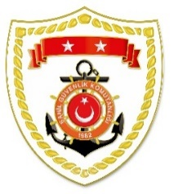

**T.C.**

**İÇİŞLERİ BAKANLIĞI**

**Sahil Güvenlik Komutanlığı**

**GÜNCEL FAALİYETLER**

**17 Ocak 2023**

**SG Marmara ve Boğazlar Bölge Komutanlığı**

|  |  |  |  |  |  |
| --- | --- | --- | --- | --- | --- |
| **S. No** | **TARİH** | **MEVKİ VE ZAMAN** | **KURTARILAN SAYISI** | **KURTARILAN/**  **YEDEKLENEN TEKNE SAYISI** | **AÇIKLAMA** |
| 1 | 14 Ocak 2023 | İSTANBUL/Beykoz  01.02 | - | - | Fatih Sultan Mehmet Köprüsünden denize atlayan 1 şahsın bulunması maksadıyla başlatılan arama faaliyetlerine sahil güvenlik görevlerinden istifade ile devam edilmektedir. |